Ссылка на github: https://github.com/Fizic/herzen-works/tree/master/sem6/%D0%9F%D1%80%D0%B8%D0%BA%D0%BB%D0%B0%D0%B4%D0%BD%D1%8B%D0%B5%20%D0%B8%D0%BD%D1%84%D0%BE%D1%80%D0%BC%D0%B0%D1%86%D0%B8%D0%BE%D0%BD%D0%BD%D1%8B%D0%B5%20%D1%82%D0%B5%D1%85%D0%BD%D0%BE%D0%BB%D0%BE%D0%B3%D0%B8%D0%B8/LetsEncrypt%20%26%20Nginx%20Proxy
Экземпляр 1 в браузе с сертификатом
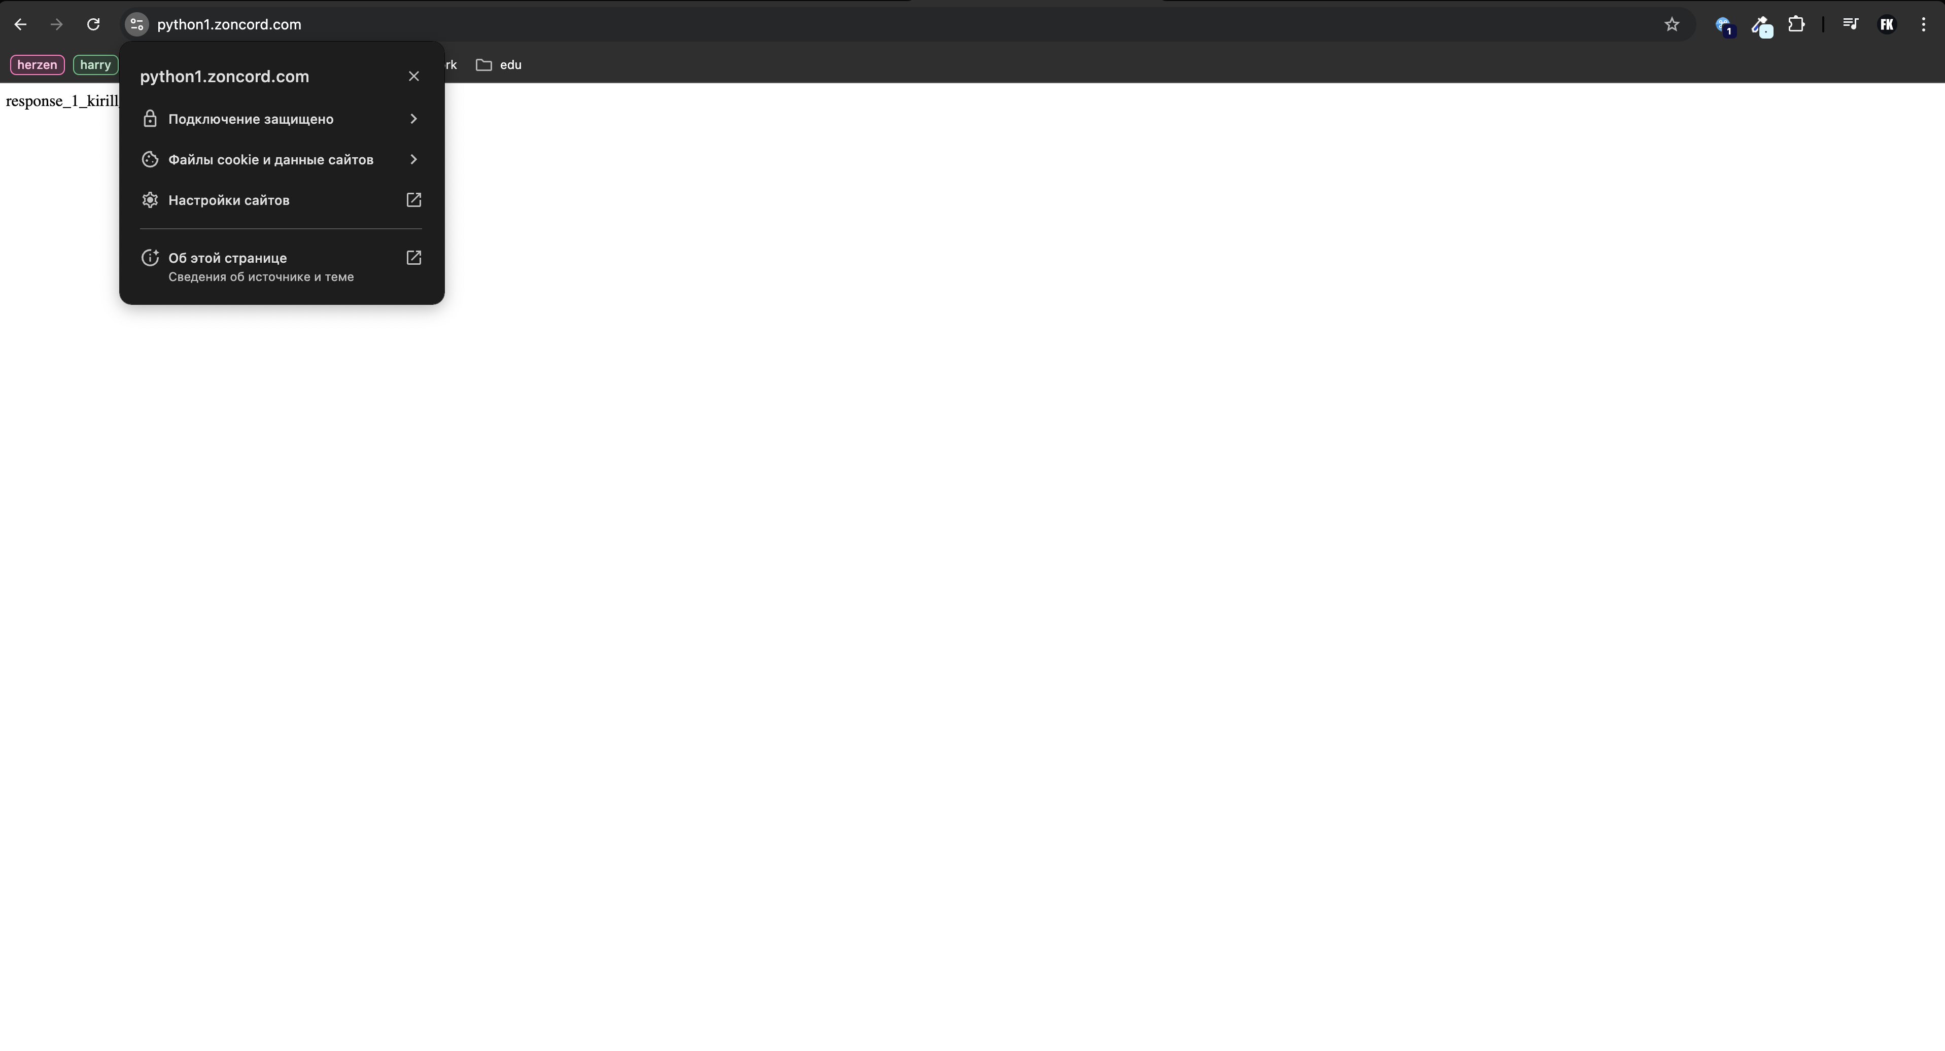
Экземпляр 2 в браузе с сертификатом
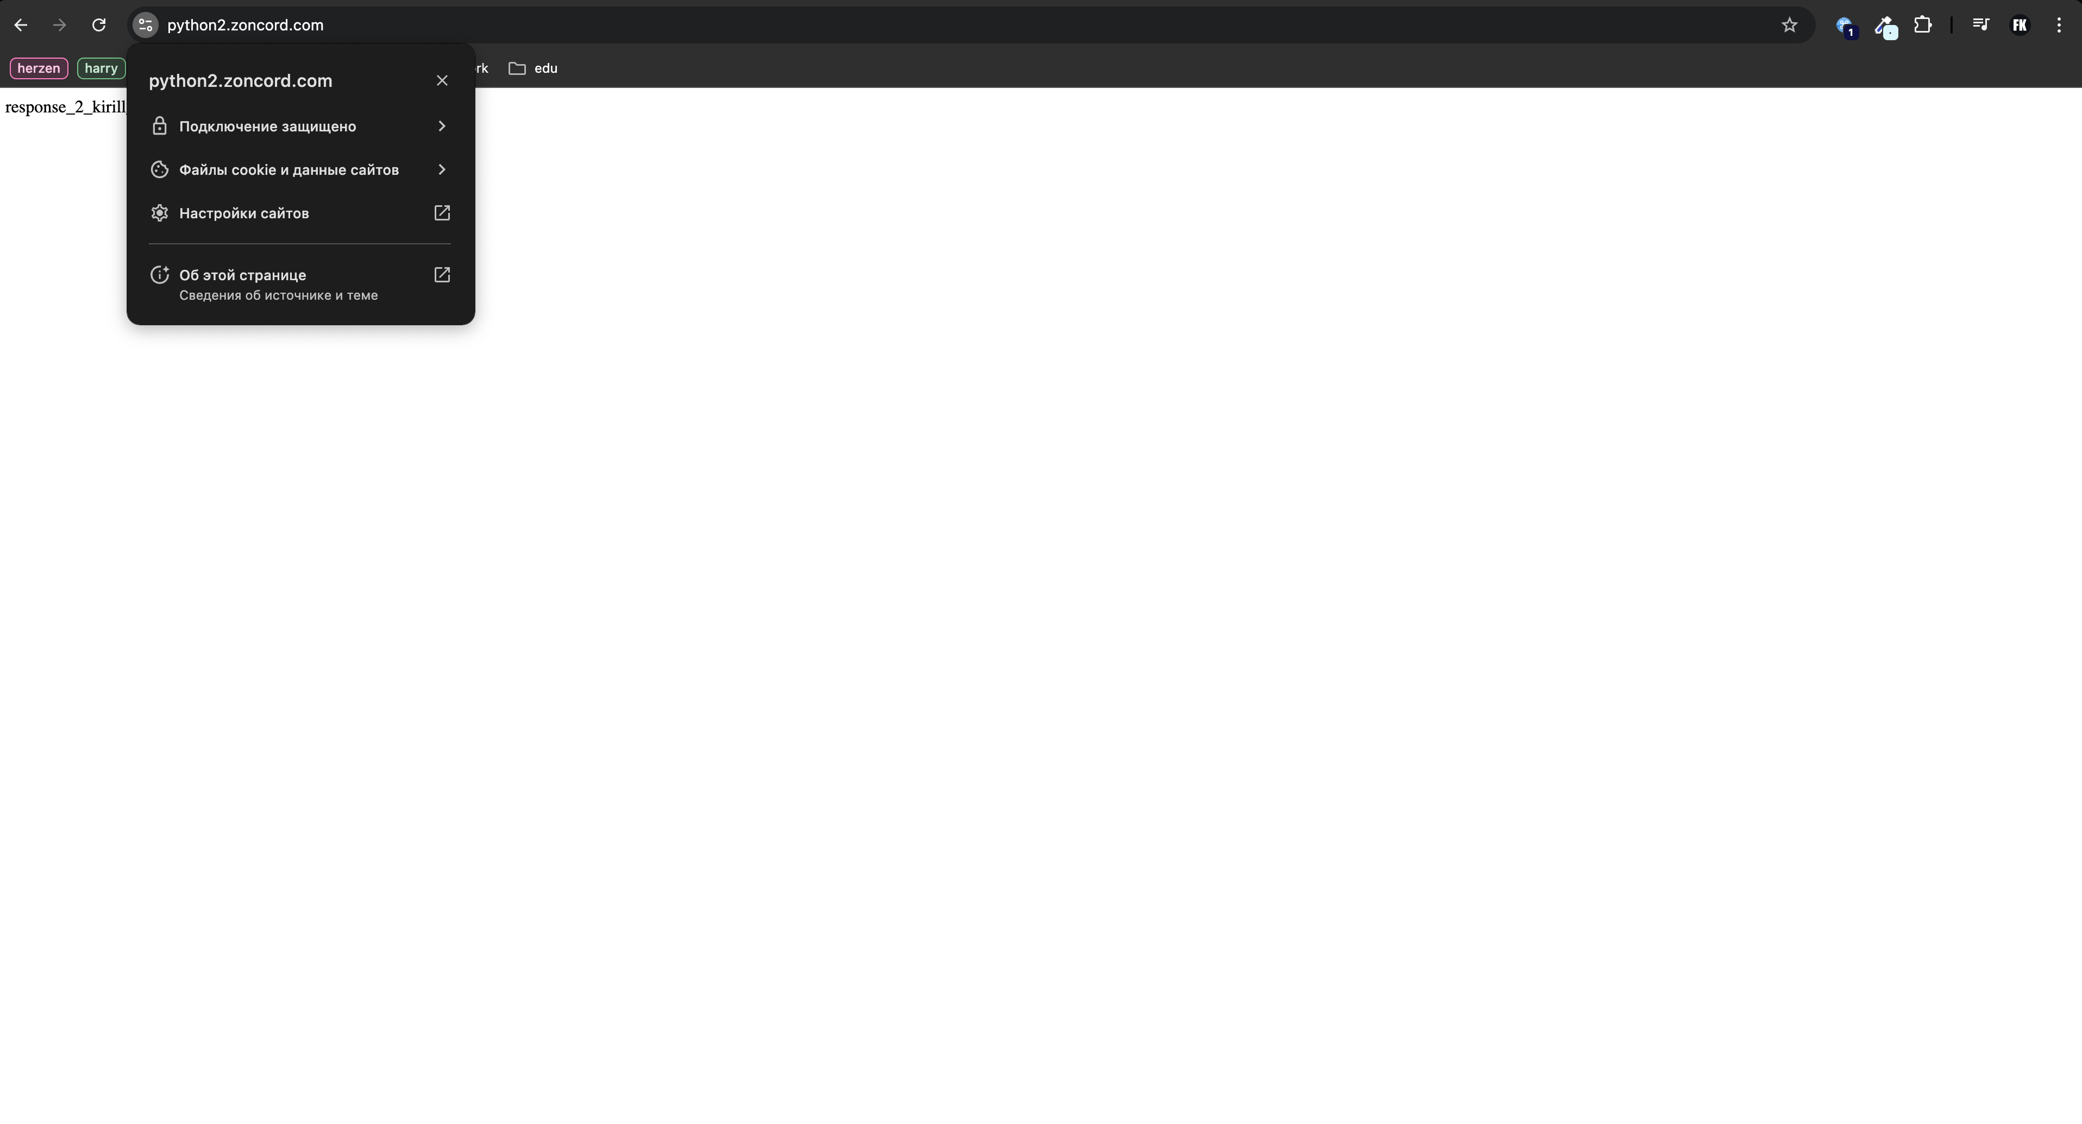
Запущенное приложение на сервере
